
ГУ - Отделение Пенсионного фонда Российской Федерации по Новгородской области
ПРЕСС-РЕЛИЗ
Доплата к пенсии за иждивенцев: ОПФР по Новгородской области напоминает о необходимости предоставления подтверждающих документов
В связи с началом нового учебного года ОПФР по Новгородской области напоминает: пенсионерам, получающим повышенную фиксированную выплату за находящихся на иждивении детей в возрасте от 18 до 23 лет, необходимо предоставить в ведомство подтверждающие факт обучения на очном отделении документы. Отметим, что право на получение фиксированной выплаты прекращается в случае завершения студентом учёбы, а также досрочного отчисления из учебного заведения или его перевода на иную форму обучения, вступления иждивенца в брак или его трудоустройства. О наступлении этих обстоятельств пенсионеру также следует сообщить в ОПФР по Новгородской области по месту жительства, т.к. полученные незаконно государственные средства впоследствии подлежат взысканию.
Фиксированная выплата устанавливается для получателей страховой пенсии по старости за детей в возрасте до 18 лет, независимо от факта учебы, а далее и до исполнения ребенку 23 лет - при условии, что он учится по очной форме в образовательном учреждении.
За каждого иждивенца пенсионер получает дополнительно к пенсии 2406,91 руб. При этом, выплату можно получать не более, чем на трех нетрудоспособных членов семьи.
Как правило, фиксированная выплата устанавливается сразу при назначении пенсии: для этого необходимо подать в ОПФР по Новгородской области документы, подтверждающие иждивение, а также факт обучения. Если документы о наличии иждивенцев предоставлены после установления пенсии, то ее размер будет пересчитан - с 1 числа месяца, следующего за месяцем обращения в ведомство с заявлением и необходимыми документами.
Пресс - служба Отделения ПФР по Новгородской области
Телефон: (816 2) 98-66-24, 98-75-22.


ИНФОРМАЦИЯ ПРОКУРАТУРЫ

Помощник прокурора Новгородского района Демидов Г.Г. разъясняет:
Федеральным законом от 11.06.2022 №165-ФЗ «О внесении изменений в Жилищный кодекс Российской Федерации» решение общего собрания собственников о выборе управляющей организации считается принятым, если за него проголосовало более 50% от общего числа голосов собственников многоквартирного дома (ст.ст. 44, 46 ЖК РФ).
Ранее Жилищным кодексом РФ решение общего собрания по вопросу выбора управляющей организации считалось легитимным, если за его принятие проголосовало 50% присутствующих на общем собрании собственников. Для того, чтобы общее собрание состоялось, в нем должны принять участие не менее 50% жильцов.
Кроме того, теперь установлена возможность изменить действующий порядок компенсации расходов на оплату жилых помещений и коммунальных услуг, предусматривающий перечисление денежных средств на счет гражданина, имеющего соответствующую льготу.
Федеральными законами, законами субъектов Российской Федерации и нормативными правовыми актами органов местного самоуправления может быть установлено, что компенсации расходов на оплату жилых помещений и коммунальных услуг гражданам предоставляются путем перечисления средств лицу, которому вносится плата за жилые помещения и коммунальные услуги, напрямую в управляющую организацию, товарищество собственников жилья, жилищный кооператив, ресурсоснабжающую организацию.
Данные изменения вступили в силу 1 сентября 2022 года.

ИНФОРМАЦИЯ ДЛЯ НАСЕЛЕНИЯ
Уважаемые жители
Пролетарского городского поселения!
ПРИГЛАШАЕМ ВАС
04 октября 2022 года в 14 часов 00 минут
В МАУ «Пролетарский районный Дом культуры и досуга» по адресу п. Пролетарий, ул. Парковая д. 5 на мероприятие в рамках приоритетного регионального проекта «Повышение финансовой и налоговой грамотности населения Новгородской области».
На встречу с населением приглашаются представители Управления ФНС России по Новгородской области, Отделения Пенсионного фонда Российской Федерации по Новгородской Федерации, Управления Роспотребнадзора по Новгородской области, комитета по земельным ресурсам, землеустройству и градостроительной деятельности Администрации Новгородского муниципального района, Новгородского социально-реабилитационного центра для несовершеннолетних «Детство», ПАО «Росгосстрах», отдела судебных приставов по Батецкому, Крестецкому и Новгородскому районам, Межмуниципального отдела МВД России «Новгородский» .
В рамках проводимого мероприятия планируется рассмотреть следующие вопросы:
- льготы физических лиц по имущественным налогам и возможностям интернет-сервиса личного кабинета физических лиц, смс-информирование о задолженности по налогам;
-пенсионное и социальное обеспечение граждан;
-защита прав потребителей финансовых услуг;
- вовлечение в налоговый оборот объектов в рамках реализации 518 Федерального закона. Оформление объектов в рамках гражданской амнистии;
- выплаты в рамках социальных контрактов;
- страхование – надежный способ защиты от финансовых потерь. Статистика страховых событий;
- популяризация банка данных исполнительных производств;
- профилактика дистанционных мошенничеств.
ЖДЕМ ВАС!
Ответим на все интересующие Вас вопросы.

Информационное сообщение о проведении общественных обсуждений
Предложения и замечания по проектам Программ профилактики рисков причинения вреда(ущерба) охраняемым законом ценностям в рамках муниципального контроля на 2023 год принимаются c 1 октября по 1 ноября 2022 года в электронном виде на адрес электронной почты proletar_adm@mail.ru. С указанием: для физических лиц – фамилии, имени, отчества (при наличии), адреса места жительства или пребывания, адреса электронной почты (при наличии); для юридических лиц, общественных объединений – наименования, места нахождения и адреса.
Результаты общественных обсуждений будут опубликованы на официальном сайте Администрации Пролетарского городского поселения в сети "Интернет" не позднее 10 декабря 2022 года.

В Новгородской области работает «горячая линия» по вопросам частичной мобилизации
С сегодняшнего дня запущена горячая линия 122 для информирования граждан по вопросам частичной мобилизации
Правительство собирает и фиксирует часто задаваемые вопросы граждан и совместно с Министерством обороны готовит на них ответы.
Получить информацию можно не только по горячей линии 122, но и через официальный ресурс правительства «Объясняем.рф» https://clck.ru/cmCW4
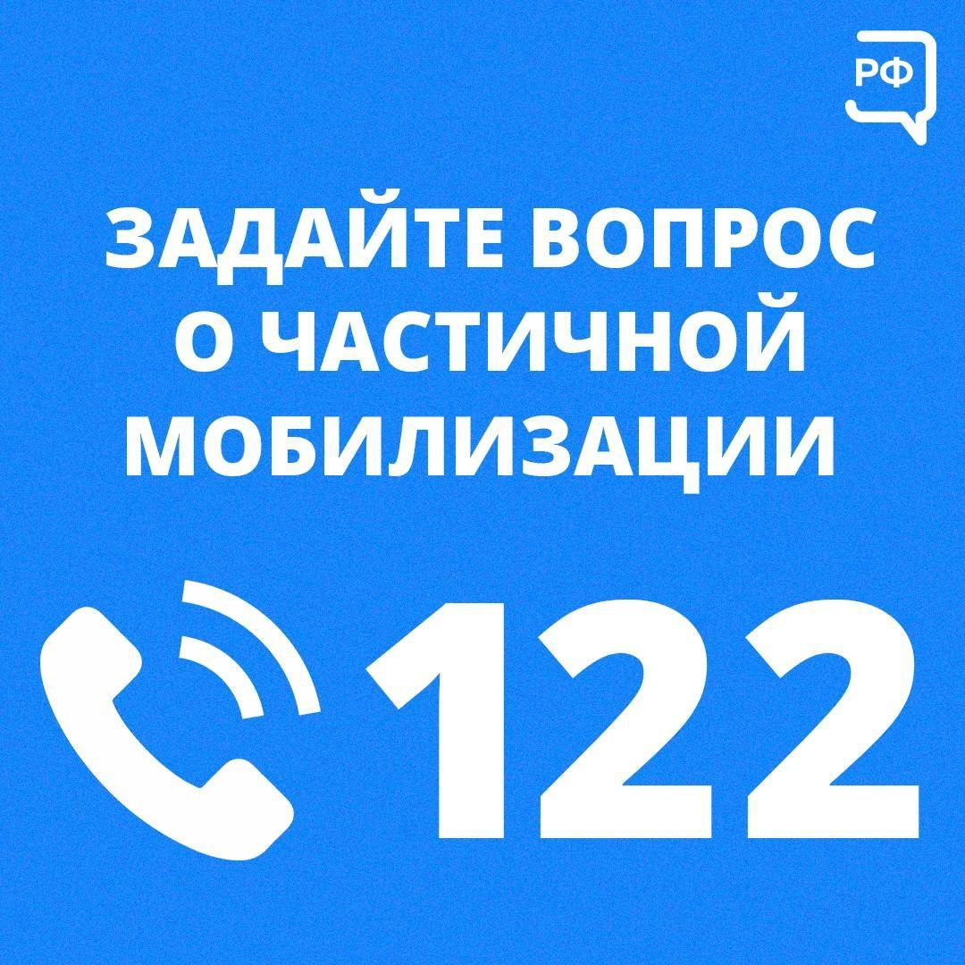

Уважаемые жители Пролетарского городского поселения!
В целях финансовой грамотности населения предлагаем Вам ознакомиться с информационными материалами о системе быстрых платежей (СБП)
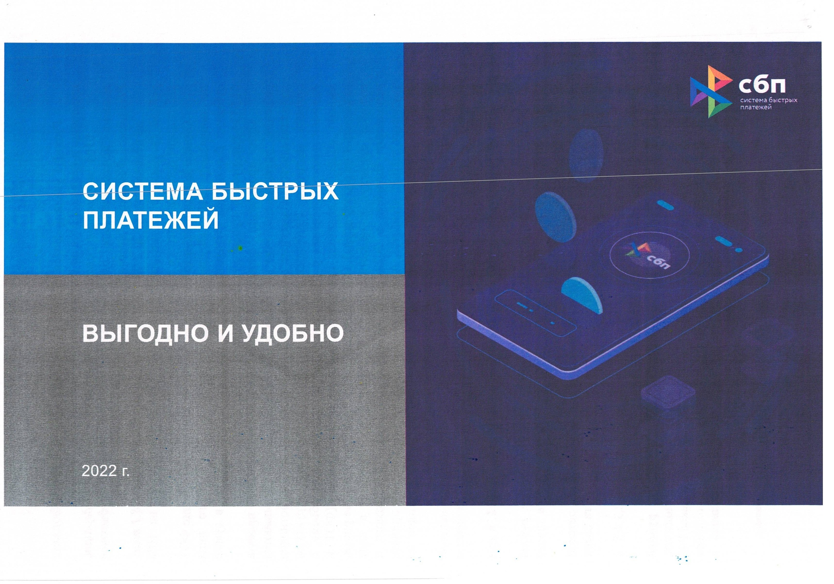
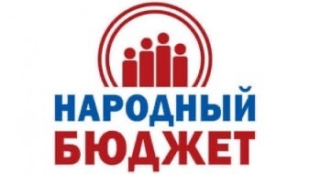
Друзья, на сегодняшний день по предварительным подсчетам подано 32 заявки на участие в проекте "Народный бюджет"!
Осталась последняя возможность заявиться на участие в проекте!!!
Присылайте ваши инициативы на электронную почту E-mail: proletar_@mail.ru (в теме письма делать пометку «Заявка на Народный бюджет»)
Форму заявки и инициативного предложения можно заполнить у ящиков для сбора заявок или скачать на сайте пролетарийадм.рф
Консультации по вопросу подачи заявки можно получить в Администрации Пролетарского городского поселения по адресу: р.п. Пролетарий, ул.Пролетарская, д.19, телефон для справок 744-242

НОРМАТИВНО ПРАВОВЫЕ АКТЫ АДМИНИСТРАЦИИ ПРОЛЕТАРСКОГО ГОРОДСКОГО ПОСЕЛЕНИЯ И СОВЕТА ДЕПУТАТОВ ПРОЛЕТАРСКОГО ГОРОДСКОГО ПОСЕЛЕНИЯ

